Осенний праздник «Как дети подружили Ворону Карповну с Пугалом»

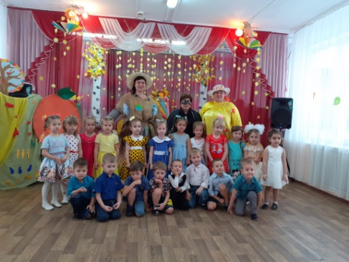
30 октября в нашей группе прошёл праздник Осени. Дети были рады этому событию. Нарядные и радостные дети пришли в детский сад, ожидая праздника. И их ожидания оправдались.

В красиво убранном зале детей встречала Осень. Дети рассказывали стихи об её красоте и пели песни. Неожиданно в зал влетела Ворона, которая пыталась сорвать праздник, убеждая детей, что осень это плохо. Но Осень вместе с детьми рассказали Вороне, что дождь и лужи это здорово и весело, а осенние листочки так красиво. Ребята пели песни о дождике, играли с «Виноватой тучкой», танцевали с разноцветными листочками.
А когда Ворона стала жаловаться на свою жизнь, охотно вызвались помочь ей. На веселом поезде Осень вместе с детьми отправились в огород, чтобы подружить Ворону с Огородным Пугалом. Ему дети рассказали, что в огороде овощи и фрукты сажают, чтобы собрать богатый урожай. Помогли собрать его Пугалу, поиграли с ним в весёлую игру, а когда в огород прилетела Ворона, подружили её с Пугалом. В благодарность Пугало с Вороной подарили детям огромное говорящее яблоко, внутри которого оказалось много наливных яблочек.
Праздник прошёл легко, весело и интересно. Дети получили массу впечатлений и вкусных гостинцев, с хорошим настроением вернулись в группу.

